**常规实验**

1

**溶液变色实验——“红绿灯”反应**

**实验目标：**

用给定的酸碱指示剂和化学试剂配制出经摇晃后能呈现出绿红黄三种颜色交替变化的溶液。

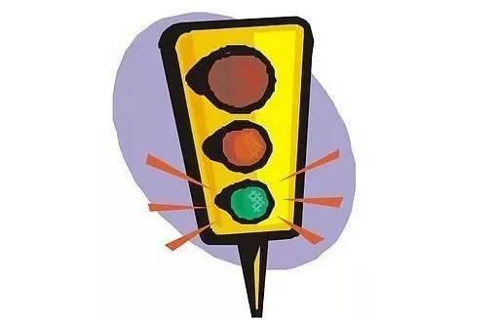

2

**模拟心脏复苏**

**实验目标**：

在心肺复苏模型上进行人工呼吸和胸外心脏按压的操作，实施对象为模拟成人，由单人完成。

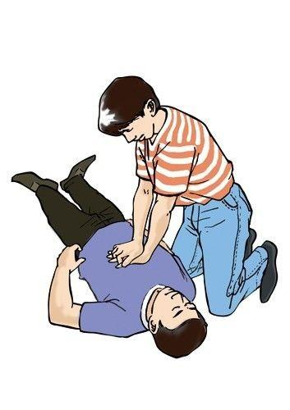

3

**测定玻璃折射率**

**实验目标：**

用激光笔测定玻璃折射率。

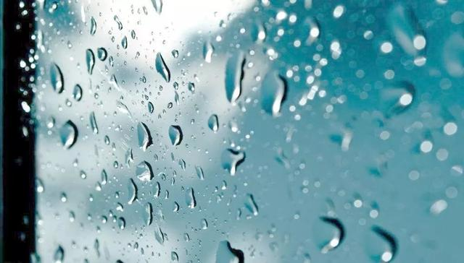

4

**钉子支撑实验**

**实验目标：**

将12根散装长钉在不接触任何其他材料、装置、外力的情况下支撑在1根长 钉上。

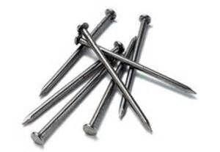

5

**使用万用表测量电阻和二极管**

**实验目标**：

正确使用万用表测量电阻和二极管，并判断二极管是否损坏。

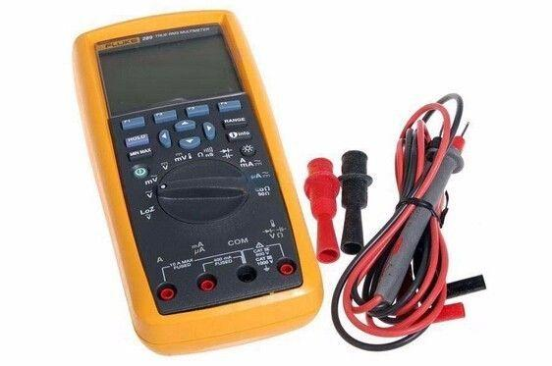

常规实验说明：

**在活动第一阶段每组选手将从五个常规实验中选一个进行演示，评委根据实验员操作的规范性、结果准确性等进行评判打分，实验所用到的设备和耗材均由主办方提供，原则上选手不可使用自带的实验相关物料。**